1 неделя
тема: «Профессии людей на транспорте»

Уточнить, что принято называть транспортом. Какие виды транспорта существуют.

Ознакомление с историей развития транспорта, с профессиями людей, работа которых связана с разными видами транспорта.

Упражнять в подборе атрибутов, необходимых людям разных профессий для работы.

Закрепление знаний о безопасном поведении на улицах города.

Лексические темы:

«Профессии на транспорте. Трудовые действия»

«Путешествие в прошлое транспорта»

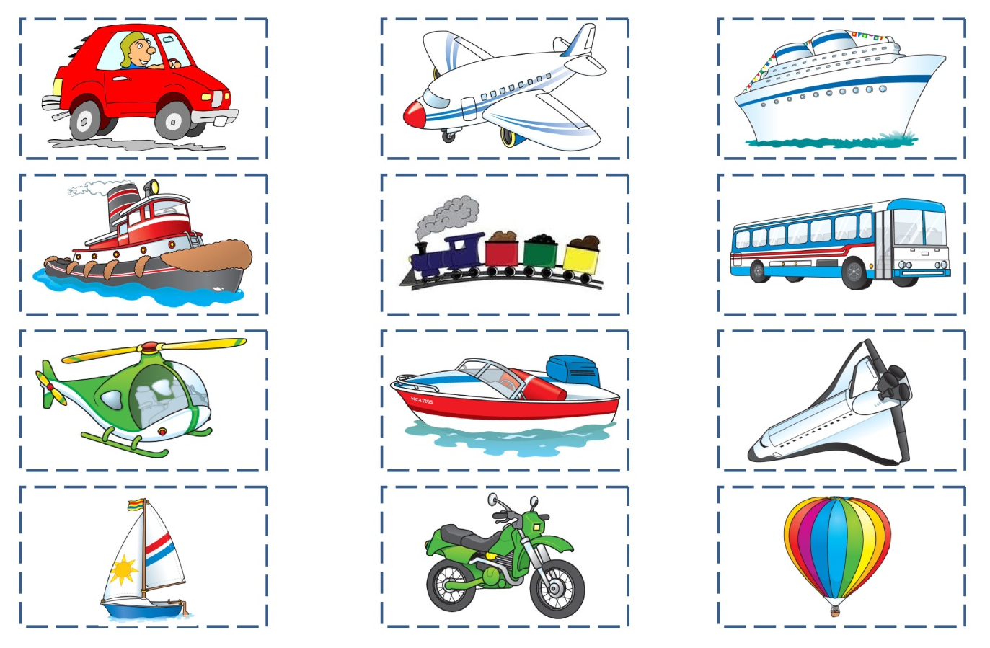

2 неделя
тема: День памяти А. С. Пушкина

Ознакомление с творчеством А. С. Пушкина.

Вызвать эмоциональный отклик на его произведения, сопереживание героям, рассуждение о их положительных и отрицательных поступках, упражнять в умении делать выводы о том, чему нас учит данное произведение.

Упражнять в узнавании произведения по четверостишию, героям. Познакомить детей со «Сказкой о славном царе Салтане и сыне его Гвидоне», «Сказкой о золотой рыбке», «Сказкой о золотом петушке», «Сказкой о спящей царевне и о семи богатырях», «Сказкой о попе и работнике его Балде», стихотворением «У лукоморья дуб зелёный» и другими.

Дать представление о рифме, упражнять в подборе пары слов с созвучными окончаниями, продолжении строчки.

Лексические темы:

«Биография поэта»

«У лукоморья дуб зеленый...»

Познавательно-творческий проект:

«А. С. Пушкин и его сказки»

Музыкально-литературный вечер:

«Здравствуй, сказка!»

Выставка совместного творчества детей и родителей
«По сказкам А. С. Пушкина»

3 неделя
тема: «Защитники Отечества»

Знакомство с былинами, героями-богатырями.

Расширение представлений детей об истории России, Российской армии. Рассказы о трудной, но почетной обязанности защищать Родину, охранять ее спокойствие и безопасность; о том, как в годы войны храбро сражались и защищали нашу страну от врагов прадеды, деды, отцы. Воспитание детей в духе патриотизма, любви к Родине.

Знакомство с разными родами войск (пехота, морские, воздушные, танковые войска), боевой техникой.

Формирование первичных гендерных представлений (воспитание в мальчиках стремления быть сильными, смелыми, стать защитниками Родины; в девочках уважения к мальчикам как будущим защитникам Родины).

Воспитание желания быть похожим на членов семьи, гордости за своих родных.

Лексические темы:

«Наша армия»

Познавательный проект:

«Богатыри Руси матушки»

«Путешествие в прошлое...» (в мире военной техники)

Выставка детских работ по теме

Спортивный праздник 21.02.2017 в 16.00 часов.

«Защитники Отечества»

4 неделя
тема: «Вот моя улица, вот мой дом родной»

Дальнейшее расширение и углубление представлений о предметах, их назначении, деталях и частях, из которых они состоят; материалах, из которых они сделаны.

Совершенствовать умения самостоятельно характеризовать свойства и качества предметов, определять цвет, величину, форму; сравнивать и классифицировать предметы по разным признакам.

Закреплять умение самостоятельно наводить и поддерживать порядок, следить за своим внешним видом.

Формирование понимания о том, что любая вещь создана трудом многих людей («Откуда стол «пришел?»).

Дать первые представления о деньгах, их функции (средство для оплаты труда, расчетов при покупках); бюджете и возможностях семьи.

Лексические темы:
«Дом. Квартира»
«Предметы мебели»
«Путешествие в прошлое мебели...»
Безопасное поведение «Один дома»

Познавательный проект:
«Знакомство с русским бытом»
Акция совместно с родителями «Дерево народной мудрости» (народные пословицы о семье, воспитании детей)
Альбом «Семейные традиции»
«Мамина колыбельная» (запись диска)

